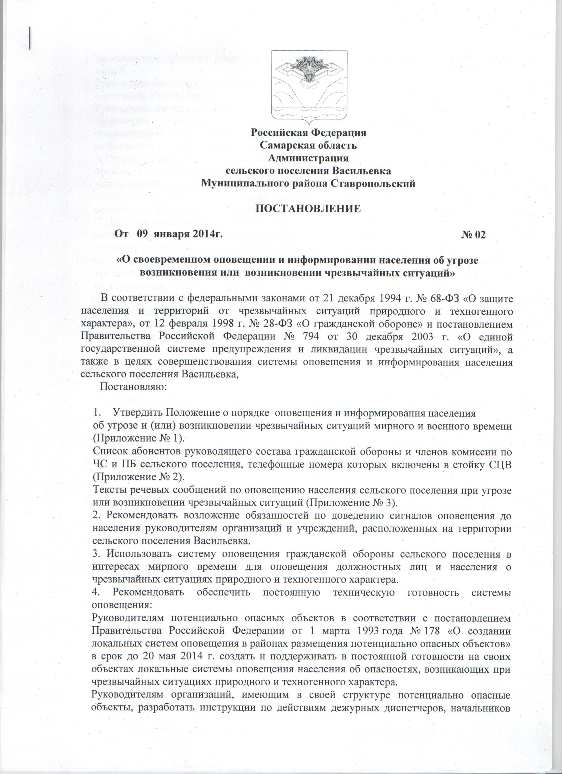

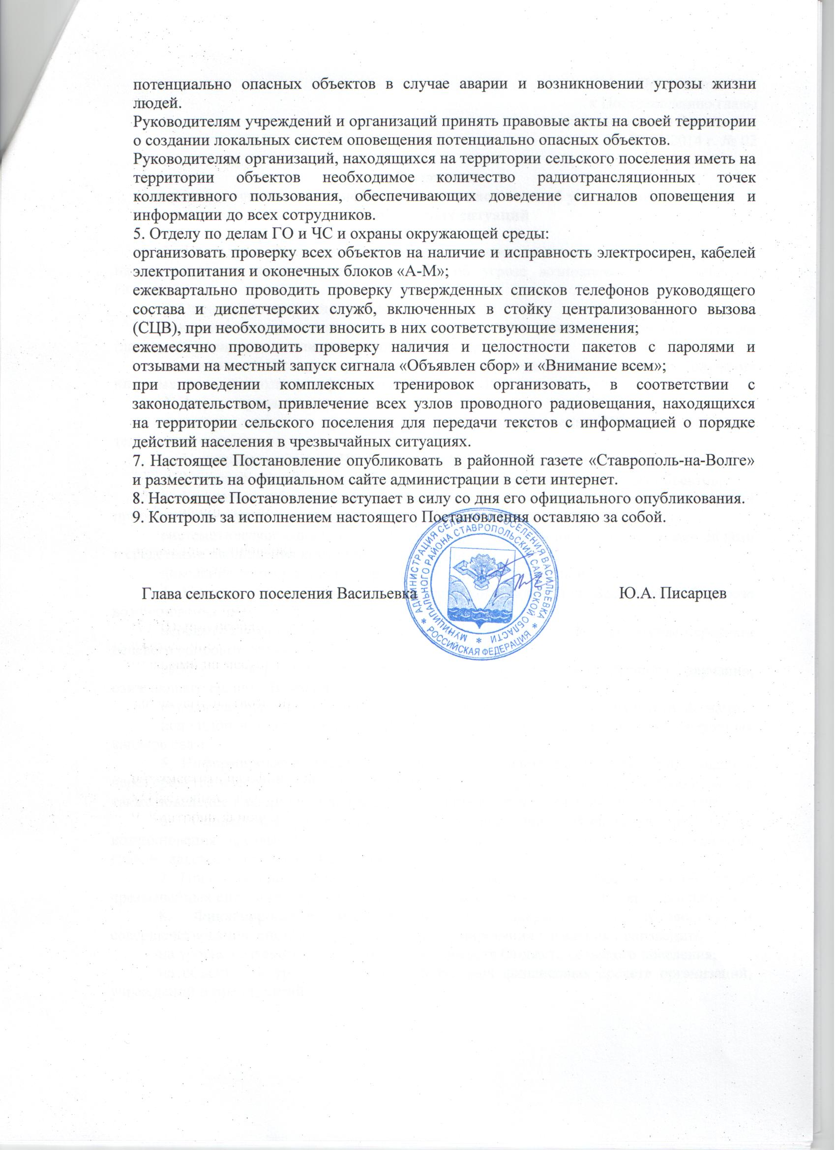

Приложение № 1
к Постановлению главы
сельского поселения Васильевка
от 09.01.2014 г. № 02

Положение
о порядке оповещения и информирования населения об угрозе возникновения чрезвычайных ситуаций

1. Настоящее Положение определяет порядок оповещения и информирования населения сельского поселения Васильевка об угрозе возникновения чрезвычайных ситуаций.
2. Оповещение населения предусматривает:
доведение до населения прогноза или факта возникновения чрезвычайной ситуации (далее - ЧС) природного или техногенного характера;
доведение до населения рекомендаций о порядке действий с момента получения информации о прогнозах или факте возникновения ЧС.
3. Информирование населения предусматривает:
передачу данных о прогнозе или факте возникновения ЧС природного или техногенного характера;
информацию о развитии ЧС, масштабах ЧС, ходе и итогах ликвидации ЧС;
информацию о состоянии природной среды и потенциально-опасных объектов;
информацию об ожидаемых гидрометеорологических, стихийных и других природных явлениях:
систематическое ознакомление населения с мероприятиями, проводимыми силами и средствами наблюдения контроля и ликвидации ЧС;
доведение до населения информации о защите от вероятной ЧС.
4. Система оповещения населения сельского поселения Васильевка об угрозе возникновения чрезвычайной ситуации включает:
передачу информации по 1-2 каналам центрального телевидения, путем перехвата речевого сопровождения;
работу электросирен в режиме 3-х минутного непрерывного звучания, означающего сигнал «Внимание всем!»;
использование машин полиции, оборудованных громкоговорящими устройствами;
использование аппаратуры СЦВ (стойки централизованного вызова), телефонных каналов связи.
5. Информирование населения сельского поселения Васильевка осуществляется через средства массовой информации в том числе, через радиовещание, местную печать, а также доведение информации до населения при проведении собраний, сходов, встреч.
6. Оповещение населения сельского поселения Васильевка об угрозе возникновения чрезвычайной ситуации осуществляется согласно схемы оповещения главой сельского поселения Васильевка.
7. Право на оповещение населения сельского поселения Васильевка об угрозе чрезвычайных ситуаций предоставлено главе сельского поселения, либо его заместителю.
8. Финансирование мероприятий по поддержанию в готовности и совершенствованию систем оповещения и информирования населения производить:
на уровне сельского поселения - за счет средств бюджета сельского поселения;
на объектовом уровне - за счет собственных финансовых средств организаций, учреждений и предприятий.

Приложение № 2
к Постановлению главы
сельского поселения Васильевка
от 09.01.2014 г. № 02

Список
руководящих работников, включенных в стойку централизованного вызова (СЦВ)

№  п/п | Фамилия, имя, отчество | Домашний телефон
1 | Писарцев Юрий Александрович | 89272685475
2 | Хальзов Александр Викторович | 89372166199

Приложение № 3
к Постановлению главы
сельского поселения Васильевка
от 09.01.2014 г. № 02

Тексты
речевых сообщений по оповещению населения сельского поселения при угрозе или возникновении чрезвычайных ситуаций

Текст
по оповещению населения в случае угрозы или возникновения паводка
(наводнения)

Внимание! Внимание!
Граждане! К вам обращается глава сельского поселения Васильевка. Прослушайте информацию о мерах защиты при наводнениях и паводках.
Получив предупреждение об угрозе наводнения (затопления), сообщите об этом вашим близким, соседям. Предупреждение об ожидаемом наводнении обычно содержит информацию о времени и границах затопления, а также рекомендации жителям о целесообразном поведении или о порядке эвакуации. Продолжая слушать местное радио или специально уполномоченных лиц с громкоговорящей аппаратурой (если речь идет не о внезапном подтоплении), необходимо подготовиться к эвакуации в место временного размещения, определяемого органами местного самоуправления (как правило, на базе средних школ), где будет организовано питание, медицинское обслуживание.
Перед эвакуацией для сохранности своего дома необходимо следует отключить воду, газ, электричество, потушить печи, перенести на верхние этажи (чердаки) зданий ценные вещи и предметы, убрать в безопасные места сельскохозяйственный инвентарь, закрыть (при необходимости обить) окна и двери первых этажей подручным материалом.
При получении сигнала о начале эвакуации необходимо быстро собрать и взять с собой документы, деньги, ценности, лекарства, комплект одежды и обуви по сезону, запас продуктов питания на несколько дней и следовать на объявленный эвакуационный пункт.
При внезапном наводнении необходимо как можно быстрее занять ближайшее возвышенное место и быть готовым к организованной эвакуации по воде. Необходимо принять меры, позволяющие спасателям своевременно обнаружить наличие людей, отрезанных водой и нуждающихся в помощи: в светлое время суток - вывесить на высоком месте полотнища; в темное - подавать световые сигналы.

Помните!!!

В затопленной местности нельзя употреблять в пищу продукты, соприкасавшиеся с поступившей водой и пить некипяченую воду. Намокшими электроприборами можно пользоваться только после тщательной их просушки.

Текст
по оповещению населения в случае получения штормового предупреждения

Внимание! Внимание!
Граждане! К вам обращается Глава сельского поселения Васильевка.
Прослушайте информацию о действиях при получении штормового предупреждения Росгидрометеослужбы.
Штормовое предупреждение подается, при усилении ветра до 30 м/сек.
После получения такого предупреждения следует:
очисть балконы и территории дворов от легких предметов или укрепить их;
закрыть на замки и засовы все окна и двери;
укрепить, по возможности, крыши, печные и вентиляционные трубы;
заделать щитами ставни и окна в чердачных помещениях;
потушить огонь в печах;
подготовить медицинские аптечки и упаковать запасы продуктов и воды на 2-3 суток;
подготовить автономные источники освещения (фонари, керосиновые лампы, свечи);
перейти из легких построек в более прочные здания или в защитные сооружения ГО.
Если ураган застал Вас на улице, необходимо:
держаться подальше от легких построек, мостов, эстакад, ЛЭП, мачт, деревьев;
защищаться от летящих предметов листами фанеры, досками, ящиками, другими подручными средствами;
попытаться быстрее укрыться в подвалах, погребах, других заглубленных помещениях.

Текст
по оповещению населения в случае угрозы или возникновения стихийных бедствий

Внимание! Внимание!
Граждане! К вам обращается глава сельского поселения Васильевка.
Прослушайте информацию о правилах поведения и действиях населения при стихийных бедствиях.
Стихийные бедствия - это опасные явления природы, возникающие, как правило, внезапно. Наиболее опасными явлениями для нашего района являются ураганы, наводнение, снежные заносы, бураны.
Они нарушают нормальную жизнедеятельность людей, могут привести к их гибели, разрушают и уничтожают их материальные ценности.
Об угрозе возникновения стихийных бедствий население оповещается по сетям местного радиовещания и посыльными.
Каждый гражданин, оказавшись в районе стихийного бедствия, обязан проявлять самообладание и при необходимости пресекать случаи грабежей, мародерства и другие нарушения законности. Оказав первую помощь членам семьи, окружающим и самому себе, гражданин должен принять участие в ликвидации последствий стихийного бедствия, используя для этого личный транспорт, инструмент, медикаменты, перевязочный материал.
При ликвидации последствий стихийного бедствия необходимо предпринимать следующие меры предосторожности:
перед тем, как войти в любое поврежденное здание убедитесь, не угрожает ли оно обвалом;
в помещении из-за опасности взрыва скопившихся газов, нельзя пользоваться открытым пламенем (спичками, свечами и др.);
будьте осторожны с оборванными и оголенными проводами, не допускайте короткого замыкания;
не включайте электричество, газ и водопровод, пока их не проверит коммунально-техническая служба;
не пейте воду из поврежденных колодцев.

Текст
обращения к населению при возникновении эпидемии

Внимание! Внимание!
Граждане! К вам обращается глава сельского поселения Васильевка.
________________ на территории сельского поселения в районах
(дата, время)
________________________________________________ отмечены случаи заболевания людей и животных ___________________________________________________________________
(наименование заболевания)
Администрацией сельского поселения принимаются меры для локализации заболеваний и предотвращения возникновения эпидемии.
Прослушайте порядок поведения населения на территории сельского поселения,
при появлении первых признаков заболевания необходимо обратиться к медработникам;
не употреблять в пищу непроверенные продукты питания и воду;
продукты питания приобретать только в установленных администрацией местах;
до минимума ограничить общение с населением.
Информация предоставлена Главным врачом (название учреждения) в __________.

Текст
обращения к населению при угрозе воздушного нападения противника

Внимание! Внимание!
«Воздушная тревога», «Воздушная тревога»

Граждане! К вам обращается глава сельского поселения Васильевка.
___________________ на территории сельского поселения существует угроза
(дата, время)
непосредственного нападения воздушного противника.
Вам необходимо:
одеться самому, одеть детей;
выключить газ, электроприборы, затушить печи, котлы;
закрыть плотно двери и окна;
Взять с собой:
средства индивидуальной защиты;
запас продуктов питания и воды;
личные документы и другие необходимые вещи;
погасить свет, предупредить соседей о «Воздушной тревоге».
Занять ближайшее защитное сооружение (убежище, противорадиационное укрытие, подвал, погреб), находиться там до сигнала «Отбой воздушной тревоги».

Текст
обращения к населению, когда угроза воздушного нападения противника миновала

Внимание! Внимание!
«Отбой воздушной тревоги», «Отбой воздушной тревоги»

Граждане! К вам обращается глава сельского поселения Васильевка.
_________________ на территории сельского поселения угроза нападения
(дата, время)
воздушного противника миновала.
Вам необходимо:
покинуть укрытие с разрешения обслуживающего персонала;
заниматься обычной деятельностью.

